常见问题解决方案

作者：Chenh

更新日期：2016-3-23

# 编码中文乱码

Eclipse编码是否为utf-8，

Tomcat编码添加server.xml的Connector添加 URIEncoding=*"UTF-8"*

# Eclipse启动内存溢出

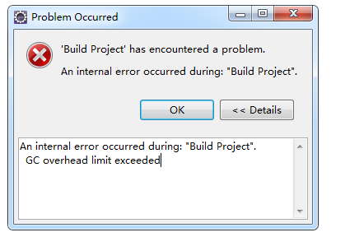

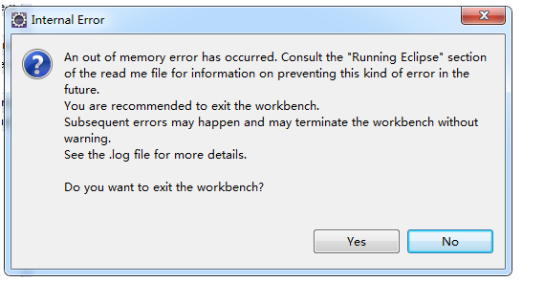

修改eclipse.ini文件，如下：

-Xms512m -Xmx1024m

同时，如果eclipse反应比较自动编译会导致启动比较慢，可以去掉

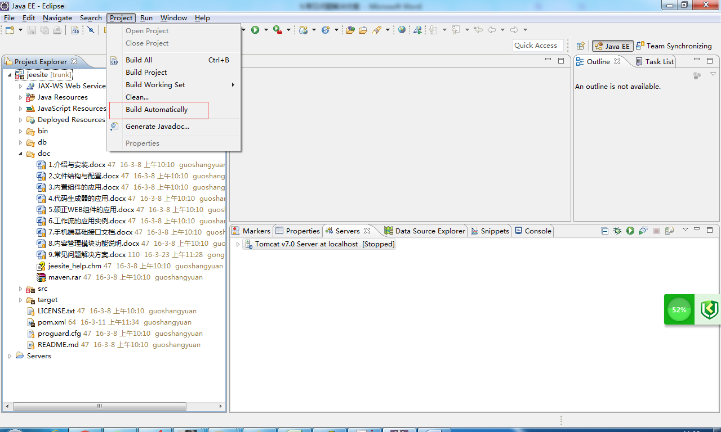

# 代码生成器

## 生成路径设置：

GenUtils.java中查看generateToFile方法和Global.java中的 *getProjectPath*()方法显示// 如果配置了工程路径，则直接返回，否则自动获取。

修改方法：jeesite.properties文件中设置 projectPath

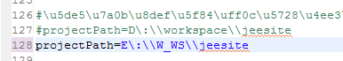

这样就生成代码到E\:\\W\_WS\\jeesite 这个路径了

## 单表生成时页面显示实体对象找不到异常：

分析原因：通常是由于跳转列表页面(list)时缺少实体属性，页面上调用了该实体，下面以TChtest为例：

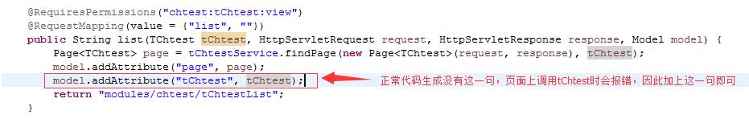

解决方案1、：单机修改

在list方法添加上图标红代码

解决方案2、：整体修改（单机修改提交svn会影响其它单机）

直接修改config.xml中对应的模板文件（单表/一对多/持久层/树结构）

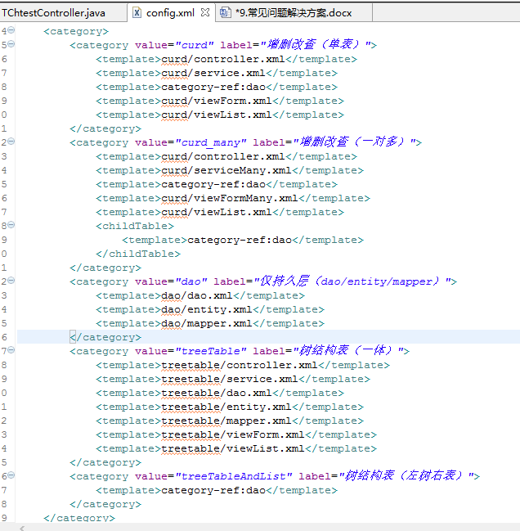

## 多表生成时[业务表配置]时找不到Java类型：

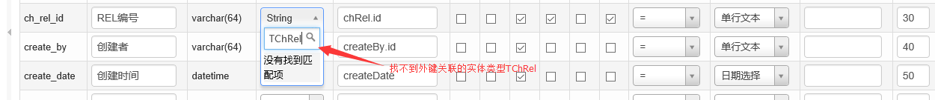

分析原因：查看控制台发现跳转的页面路径为modules/gen/genTableForm

搜索路径找到GenTableController的form方法，发现传递参数：

model.addAttribute("tableList", tableList);

model.addAttribute("genTable", genTable);

model.addAttribute("config", GenUtils.*getConfig*());

发现只有配置项config 中包含java类型的数据，查找到config.xml文件 <javaType>的节点

解决方案：

<dict value=*"com.thinkgem.jeesite.modules.chrel.entity.TChRel"* label=*"TChRel"*/>

## 多表生成时[业务表配置]时关联表下拉选项没有数据：

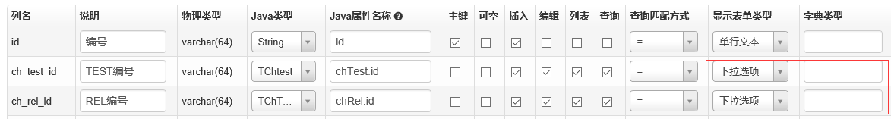

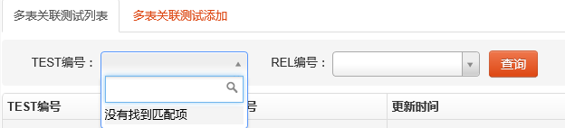

找到相应模块的控制器的列表方法[list]

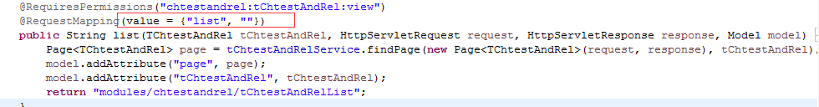

更改为：

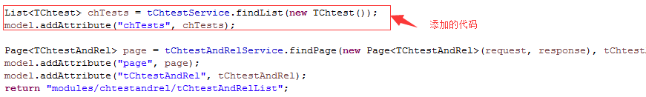

找到相应模块的列表页面[xxxList.jsp]

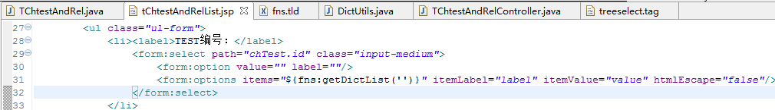

更改为：

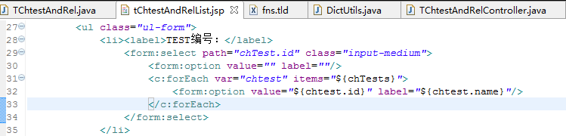

重启服务器

## 表生成时[业务表配置]时出现字段列表没有记录：

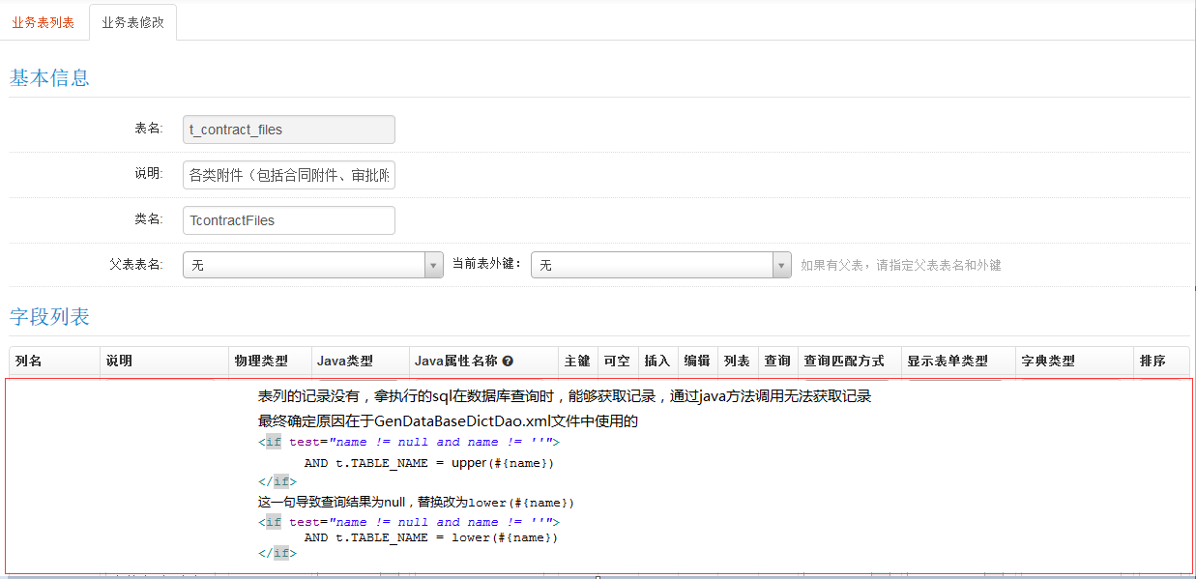

# 业务开发问题

## 配置菜单时注意事项：

以合同为例子tContractTpl,控制器路径：/contract/tpl/tContractTpl



/contract/tpl/tContractTpl/list



/contract/tpl/tContractTpl/aList



/contract/tpl/tContractTpl/bList



若菜单配置路径为：/contract/tpl/tContractTpl 报异常

正确配置为：/contract/tpl/tContractTpl/list

/contract/tpl/tContractTpl/aList

/contract/tpl/tContractTpl/bList

## 前端往后台传递传递参数注意事项：

前端往后台传递传递参数的时候需要注意参数的名称，否则会造成不必要的消耗或错误的执行内容。如下：

前台往后台传递参数，该参数原本是关联表的字段而非关键字

IMG_256

传到后台后，后台自动执行了非必要且有误的查询操作，如下图：

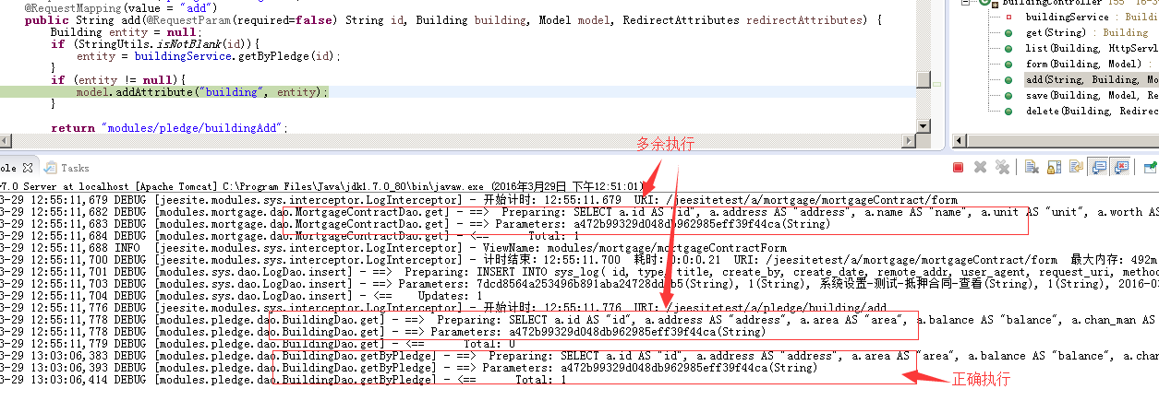

如果将传入参数改为mortgageid则只执行一条正确的语句。

# 插件问题

## CKEditor编辑器修改时，显示保存的源码

框架中封装使用方法（具体用法开标签说明）

<sys:ckeditor replace="ftlContent" uploadPath="/ftlContent/images" />

这种用法保存没有问题，当你修改之前保存的html文档时，发现之前保存的htm源代码变成预览的输入内容。

分析原因：标签把内容直接填充到显示界面，而非源码界面

解决思路：

1. 修改时把代码在源码中粘贴一份，在此基础上修改。
2. 不采用封装的标签，使用原生的CKEditor，代码如下：

<textarea id=*"ftlContent"* name=*"ftlContent"* rows=*"4"* maxlength=*"200"* class=*"input-xxlarge"* >${tContractTpl.ftlContent }</textarea>

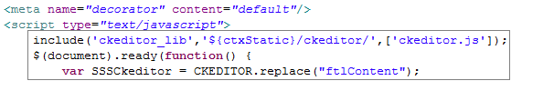

初始化一下插件，具体代码含义@Chenh